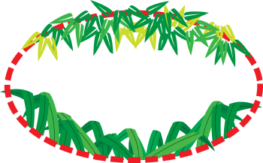


اسم الطالب: ....................
ورقة عمل
الموضوع: منزلة البلاغة بين علوم اللغة العربية.

المادة: لغة عربية6
(دراسة نقدية وبلاغية)


أكمل كلاً مما يأتي:
للبلاغة صلة وثيقة بعلوم الشريعة المختلفة، وتبرز صلتها واضحة ظاهرة في ....................................
البلاغة أحد علوم اللغة العربية، التي تتآخى لـ....................................................................................

صحح الخطأ فيما يأتي إن وجد:

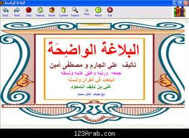
البلاغة لا تعني بأداء الكلام للمعنى المراد وفق أدق عبارة، وأجمل بناء.
................................................................................................................................

تعوق البلاغة معرفة معاني القرآن الكريم، وفهم دلالات ألفاظه.
..............................................................................................................................

تقلل البلاغة القدرة على نقد الكلام، ومعرفة أسباب الإساءة والإحسان فيه.
................................................................................................................................

اسم الطالب: ....................
ورقة عمل
الموضوع: البلاغة فى اللغة والاصطلاح.

المادة: لغة عربية6
(دراسة نقدية وبلاغية)

عرف ما يلي:
البلاغة في اللغة:
..................................................................................................................................................
البلاغة في الاصطلاح:
...............................................................................................................................................................

ضع علامة () أسفل العبارة الصحيحة وعلامة () أسفل العبارة الخاطئة:

حين يُعجب أحد منا بكلام ما فإنه يصف المتكلم بقوله: ((هذا متكلم بليغ)).
الكلام لا يوصف بالبلاغة إلا إذا وصل إلى المتلقين بصعوبة وعسر.
البلاغة في اللغة هي الوصول والإنتهاء إلى الغاية.

اسم الطالب: ....................
ورقة عمل
الموضوع: ركنا البلاغة.

المادة: لغة عربية6
(دراسة نقدية وبلاغية)

أحط الإجابة الصحيحة:

تكون الكلمة فصيحة إذا اتصفت ببعض الصفات، ومن أهمها: ...... الحروف.
تداخل
انسجام
قباحة



◊ما المقصود بالمفاهيم التالية؟

أصل استعمالها اللغوي تعني الظهور والوضوح وفي الاصطلاح تعني جمال اللفظ ووضوح معناه.
...................

أن يكون المتكلم قادراً على التعبير عن المعنى الذي يريد بكلام فصيح.
لب البلاغة الذي لا يختلف عليه أحد، ولا يجوز لمتكلم ينشد البلاغة أن يخل به أو يهمله.
...................

...................

اسم الطالب: ....................
ورقة عمل
الموضوع: من مباحث علم المعاني.

المادة: لغة عربية6
(دراسة نقدية وبلاغية)

اكتب مثالين يوضحان علم المعاني من تفكيرك:
......................................................................................................................................
......................................................................................................................................



صل من العمود الأول ما يناسب من العمود الثاني:

العلم الذي تعرف به أحوال تركيب الكلام, ومطابقته لمقتضى الحال.
الكلام الخبري
ما يحتمل الكذب أو الصدق لذاته.
علم المعاني
ما لا يحتمل الصدق أو الكذب.
الكلام الإنشائي

اسم الطالب: ....................
ورقة عمل
الموضوع: تأكيد الخبر.

المادة: لغة عربية6
(دراسة نقدية وبلاغية)

ضع الكلمة الصحيحة مكان النقط:

............. ما يطلب به شيء غير حاصل وقت النطق به. ويكون عن طريق الأمر، والنهي، والاستفهام، والنداء، والتمني.

.................. يستخدم في طلب حصول شيء.

............. ما لا يطلب به شئ. ويكون عن طريق التعجب، والمدح والذم، وغيرها.

(إنشاء طلبي- إنشاء غير طلبي- الأسلوب الإنشائي)

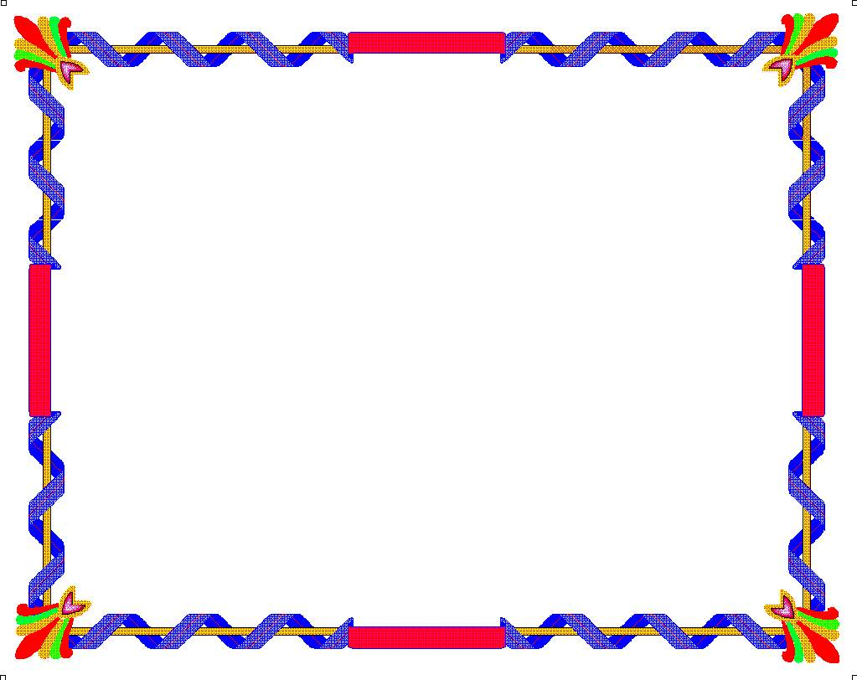
ما المراتب الثلاثة لتأكيد الأسلوب الخبري؟
........................................................................
........................................................................
........................................................................

اسم الطالب: ....................
ورقة عمل
الموضوع: من مباحث الإنشاء الطلبي (الأمر والنهي).

المادة: لغة عربية6
(دراسة نقدية وبلاغية)

ضع علامة () أمام العبارة الصحيحة وعلامة () أمام العبارة الخاطئة، مع تصحيح الخطأ إن وجد فيما يلي:
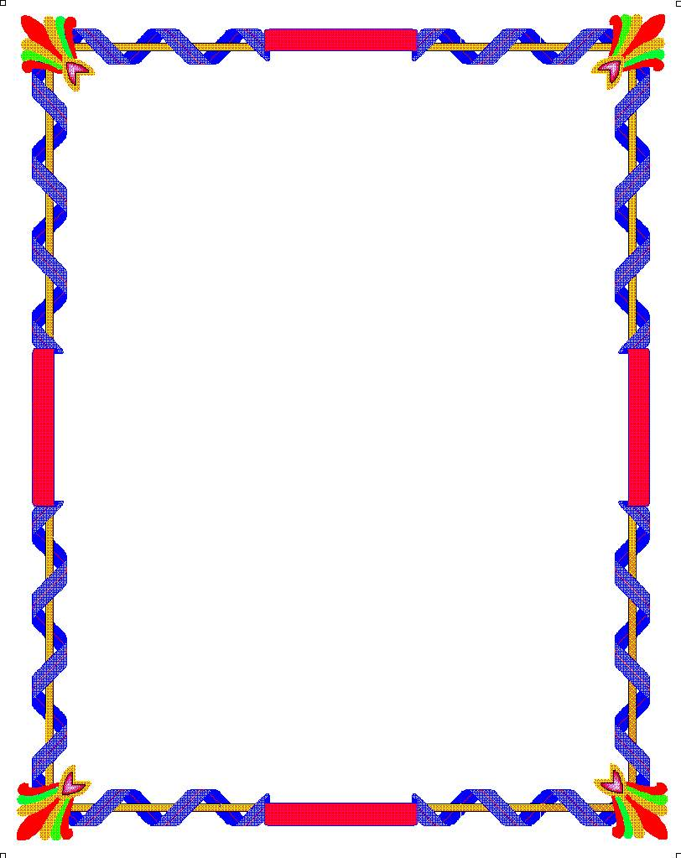
الأمر هو طلب الكف عن الفعل على سبيل الاستعلاء والإلزام. ( )
........................................................

النهي هو طلب حدوث الفعل على سبيل الاستعلاء والإلزام. ( )
.....................................................

( )
من أهم الأغراض البلاغية المشتركة للأمر والنهي: الدعاء، والرجاء، والالتماس، والتمني. ( )
.................................................................................

............................................................................................................................... .

( )

صل كل سؤال من العمود الأول بالإجابة المناسبة في العمود الثاني:
يكون حين يخاطب الإنسان ربه.

يكون حين يخاطب الإنسان إنساناً آخر أعلى منه منزلة.
الرجاء
الدعاء

اسم الطالب: ....................
ورقة عمل
الموضوع: تابع من مباحث الإنشاء الطلبي (الأمر والنهي).

المادة: لغة عربية6
(دراسة نقدية وبلاغية)

◊أكمل مكان النقط بكلمة مناسبة:
........ يكون حين يخاطب الإنسان ما لا يعقل، أو ما يُعلم عدم قدرته على تحقيق الطلب.
............... يكون في مقام النصح والتوجيه من غير إلزام.
........... يكون حين يخاطب الإنسان من هو مساوٍ له في المنزلة.

يكون في مقام الوعيد بالعقاب عند حدوث الفعل في الأمر أو تركه في النهي.
التحقير
التهديد
الإرشاد
يكون عند إرادة التهوين من شأن المخاطب وقدرته.

التحقير
التهديد
التمني
((وَلا تُصَعِّرْ خَدَّكَ لِلنَّاسِ وَلا تَمْشِ فِي الأَرْضِ مَرَحاً إِنَّ اللَّهَ لا يُحِبُّ كُلَّ مُخْتَالٍ فَخُورٍ))... هذا أسلوب:
تحقير
التماس
إرشاد



اسم الطالب: ....................
ورقة عمل
الموضوع: من مباحث الإنشاء الطلبي (الاستفهام).

المادة: لغة عربية6
(دراسة نقدية وبلاغية)

ما المقصود بما يلي؟
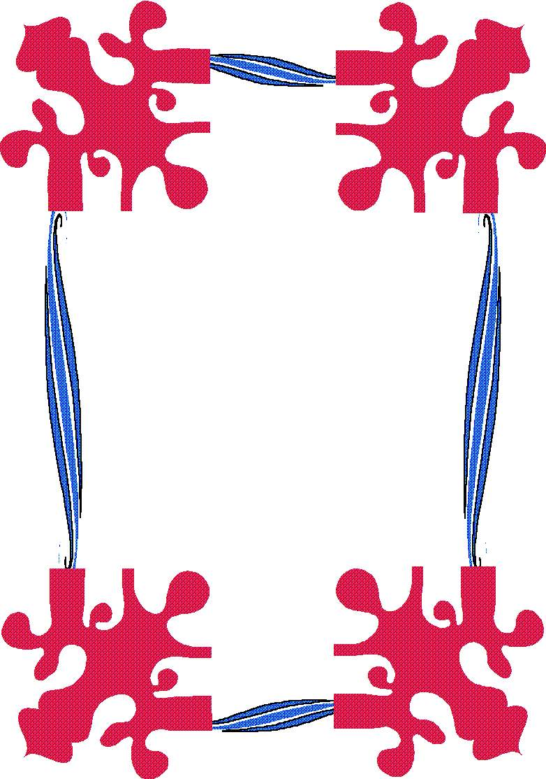
الاستفهام:
................................................................................................
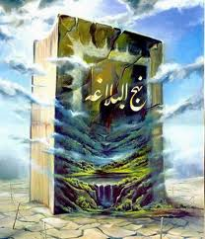

ما هو الفرق بين كلاً من؟
الاستفهام الحقيقي:
...................................................................................................................................................................................
الاستفهام البلاغي:
...........................................................................................................................................................................................
الأمر:
...................................................................................................................................................................................
الإنكار:
...................................................................................................................................................................................



اسم الطالب: ....................
ورقة عمل
الموضوع: تابع من مباحث الإنشاء الطلبي (الاستفهام).

المادة: لغة عربية6
(دراسة نقدية وبلاغية)

حين يريد المتكلم أن يذكر المخاطب ويجعله يقر بما يستفهم عنه.
النفي
التقرير
التعظيم

حين يفيد الاستفهام معنى ((ليت)).
التعظيم
التمني
التشويق

"هَلْ أَتَاكَ حَدِيثُ الْغَاشِيَةِ" .. الغرض من هذا الاستفهام هو:
النفي
التقرير
التعظيم

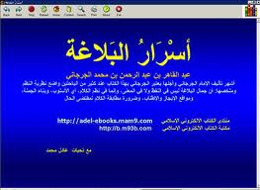

- اكتب مثالاً على كلاً من:
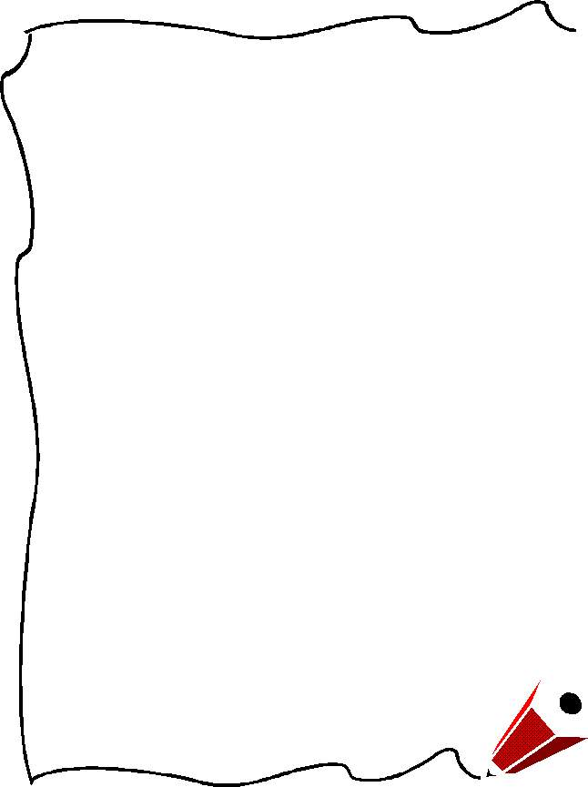
التحقير:
.............................................................................................................................................
التشويق:
.............................................................................................................................................

اسم الطالب: ....................
ورقة عمل
الموضوع: سادساً: القصر.

المادة: لغة عربية6
(دراسة نقدية وبلاغية)

♥ضع علامة () أسفل العبارة الصحيحة وعلامة () أسفل العبارة الخاطئة:
المعنى الاصطلاحي للقصر يكشف كثيراً من معناه اللغوي.

يكون في أسلوب القصر تقوية وتأكيداً للمعاني.
............
............
المقصور والمقصور عليه هما طرفا جملة القصر.
...........


القصر في اللغة:
...........................................................................................................................................................................
عرف ما يلي.



اسم الطالب: ....................
ورقة عمل
الموضوع: من مباحث علم البيان.

المادة: لغة عربية6
(دراسة نقدية وبلاغية)

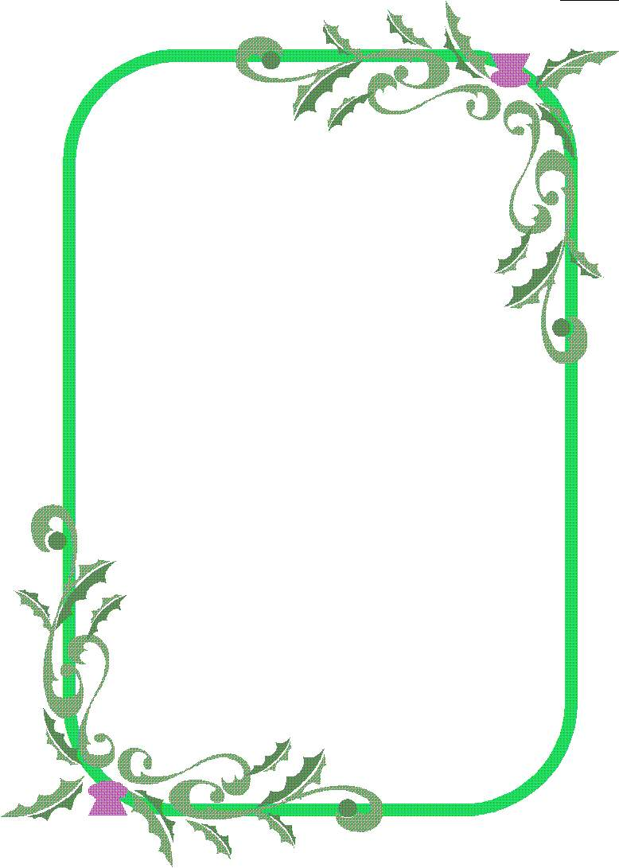
علم البيان:
.............................................................................................................................................................................................
ما المراد بالمعنى التالي؟




صل من العمود الأول بما يناسب من العمود الثاني:
استعارة
كناية
تشبيه
عُمر كالبحر.
رأيت بحراً يمشي بين الناس.
دار عُمر مفتوحة الأبواب.

اسم الطالب: ....................
ورقة عمل
الموضوع: ثانياً: التشبيه.

المادة: لغة عربية6
(دراسة نقدية وبلاغية)

لا يمكن حذف وجه الشبه وأداه التشبيه من جمله التشبيه.
.....................................................................

يمكن أن يقوم التشبيه بدون المشبه والمشبه به.
..................................................................................
أداة التشبيه قد تكون حرفاً كالواو وكأن، أو فعلاً، أو اسماً.
..................................................................................
صحح الخطأ فيما يلي:



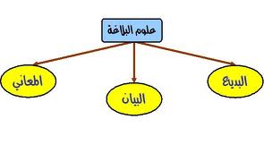

لجملة التشبيه أربعة أركان، فما هم؟
1- .....................................
2- ....................................
3- ....................................
4-.......................................

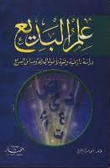

اسم الطالب: ....................
ورقة عمل
الموضوع: ثالثاً: الاستعارة.

المادة: لغة عربية6
(دراسة نقدية وبلاغية)

♠ضع علامة () أمام العبارة الصحيحة وعلامة () أمام العبارة الخاطئة:


الاستعارة: هي تشبيه حذف كلاً من طرفيه.
العلاقة بيت طرفي الاستعارة هي المشابهة.
ليس من الضرورة وجود قرينة في الاستعارة.

◊اكتب مثالين على الاستعارة من تفكيرك:
................................................
................................................................................................................................................

.......................................................................................................................................................................................



اسم الطالب: ....................
ورقة عمل
الموضوع: تابع الاستعارة.

المادة: لغة عربية6
(دراسة نقدية وبلاغية)


بلاغة الاستعارة:
............................................................................................................................................................................

الكناية:
..................................................................................................................................................................



أكمل مكان النقط بكلمة مفيدة:


.................. أسلوب بليغ استخدمه القرآن والعرب.

القرينة يمكن أن تكون .................... تفهم من السياق والمقام.

مهزول الفصيل كناية عن ......................

اسم الطالب: ....................
ورقة عمل
الموضوع: رابعاً: الكناية.

المادة: لغة عربية6
(دراسة نقدية وبلاغية)

......................................................................................................................................................
......................................................................................................................................................
اكتب مثالين على الكناية:

أحط الإجابة الصحيحة فيما يلي:
في الكناية لا يريد المتحدث المعنى ........ للفظ.
التخيلي
الأصلي
التقليدي
............... أسلوب بليغ استخدمه القرآن والعرب.
الكناية
الاستعارة
التشبيه

"هُوَ الَّذِي خَلَقَكُمْ مِنْ نَفْسٍ وَاحِدَةٍ".. كناية عن:
آدم
حواء
الله

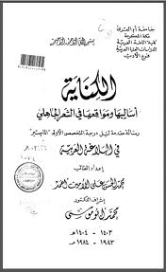

اسم الطالب: ....................
ورقة عمل
الموضوع: من مباحث علم البديع.

المادة: لغة عربية6
(دراسة نقدية وبلاغية)

صحح الخطأ فيما يلي:
علم البديع: هو العلم الذي تُعرف به طرق تقبيح الكلام.
.................................................................
البديع نوعان: معنوي وتحليلي.
.............................................................
البلاغة تهدف إلى إيصال الكلام إلى أدنى درجات التميز والجمال. ..............................................................



ما وظيفة علم المعاني؟

........................................................................................
........................................................................................
........................................................................................

اسم الطالب: ....................
ورقة عمل
الموضوع: ثانياً: من المحسنات المعنوية.

المادة: لغة عربية6
(دراسة نقدية وبلاغية)

الجمع بين كلمتين متضادين.
الجمع في الجملة بين معنيين متضادين.
الجمع بين إثبات كلمة ونفيها.
طباق
طباق سلب
طباق إيجاب

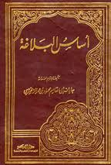

أكمل مكان النقط بطباق مناسب لما تحته خطاً:

إن بعد العسر ........

بكى الولد في حين ..... البنت.

اسم الطالب: ....................
ورقة عمل
الموضوع: التورية.

المادة: لغة عربية6
(دراسة نقدية وبلاغية)

♥ضع علامة () أسفل العبارة الصحيحة وعلامة () أسفل العبارة الخاطئة:
التورية: ذكر لفظ له معنيان: قريب وبعيد، ويُراد المعنى البعيد.
لقد ظهر جد الولد عندما فاز في المسابقة... هذه الجملة لا تعتبر تورية.
لا يمكن في اللغة العربية أن يتردد اللفظ بأكثر من معنى.

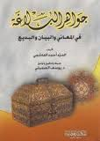


اكتب مثالين من تفكيرك على التورية:
..................................................................................................................................................................................................
............................................................................................................................................................................................

اسم الطالب: ....................
ورقة عمل
الموضوع: ثالثاً: من المحسنات اللفظية.

المادة: لغة عربية6
(دراسة نقدية وبلاغية)

أحط الإجابة الصحيحة:

كلمتان متطابقتان من حيث الشكل والكتابة ، ولكنهما من حيث المعنى مختلفان.
جناس تام.
جناس غير تام.
تورية.

جناس تام:
.......................................................................................................................

جناس غير تام:
......................................................................................................................

الجناس:
.......................................................................................................................

التورية:
.......................................................................................................................

ما الفرق بين كلاً من؟

اسم الطالب: ....................
ورقة عمل
الموضوع: الجناس.

المادة: لغة عربية6
(دراسة نقدية وبلاغية)

ضع علامة (✓) أسفل الإجابة الصحيحة:
هو تطابق اللفظين أو تشابههما في النطق والكتابة، مع اختلافهما في المعنى.

الجناس

الجناس تام

جناس غير تام

...............
...............
...............
هو ما تطابقت فيه الكلمتان في أربعة أمور: نوع الحروف، وحركاتها، وعددها، وترتيبها.

الجناس تام

الجناس

جناس غير تام

...............
...

............

...............



أحط الإجابة الصحيحة:
صليت المغرب في المغرب.
جناس تام.
جناس غير تام.
تورية.

اسم الطالب: ....................
ورقة عمل
الموضوع: السجع.

المادة: لغة عربية6
(دراسة نقدية وبلاغية)


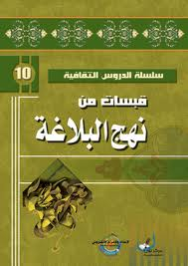
اتفاق أواخر الجمل في حرف أو أكثر.
التوافق في الحرف الأخير من الجمل.
......................

.....................

اكتب المعنى المراد لما يلي:

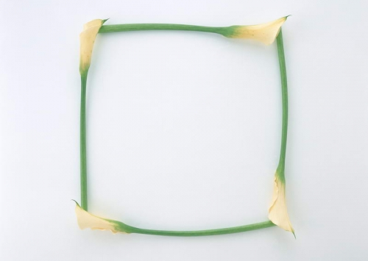
اكتب ثلاثة أمثلة على السجع:
.......................................................................................................................................
......................................................................................................................................................
....................................................................................................................................

اسم الطالب: ...................
ورقة عمل
الموضوع: مقدمة في النقد الأدبي.

المادة: لغة عربية6
(دراسة نقدية وبلاغية)

ضع علامة () أمام العبارة الصحيحة وعلامة () أمام العبارة الخاطئة:
النقد هو دراسة الأعمال الأدبية، والكشف عما فيها من جوانب القوة أو الضعف، والجمال أو القبح.
ما زالت موضوعات النقد تجمع بين روح العلم وروح الزخرفة.
النقد لغة هو تمييز الدراهم وغيرها، والكشف عن صحيحها وزائفها.

ما الفرق بين كلاً من؟
البلاغة:
........................................................................................................................................................
النقد:
........................................................................................................................................................
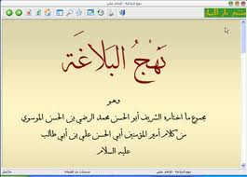

اسم الطالب: ....................
ورقة عمل
الموضوع: ثالثاً: وظيفة النقد الأدبي.

المادة: لغة عربية6
(دراسة نقدية وبلاغية)


أحط الإجابة الصحيحة:
النقد الأدبي يدرس النص الأدبي شكلاً و................
معنى
مضموناً
لفظاً

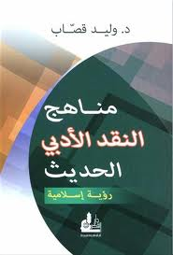

الوظيفة الفنية الأدبية:
...................................................................................................................................................................

الوظيفة العملية:
....................................................................................................................................................................

اكتب الوظائف التالية للنقد الأدبي:

اسم الطالب: ....................
ورقة عمل
الموضوع: تابع ثالثاً: وظيفة النقد الأدبي.

المادة: لغة عربية6
(دراسة نقدية وبلاغية)

النقد الأدبي يفيد القارئ فائدة كبرى بتعسير فهمه للنص.
...............................................................................................

يعمل النقد على انخفاض مستوى الإبداع.
...............................................................................................


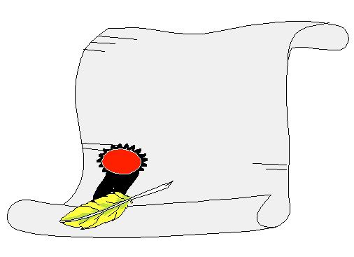
النقد الأدبي يفيد .......... بمساعدته على حسن الاختيار.
حينما يضعف النقد ............ النصوص الرديئة.

اسم الطالب: ....................
ورقة عمل
الموضوع: تابع ثالثاً: وظيفة النقد الأدبي.

المادة: لغة عربية6
(دراسة نقدية وبلاغية)

☺ضع علامة (✓) أسفل العبارة الصحيحة وعلامة () أسفل العبارة الخاطئة:
تتسم أبيات القصيدة بالصدق العاطفي.
................
مفردات النص غير واضحة، ولغته رديئة.
................
يتسم المعنى في القصيدة بالوضوح.
................

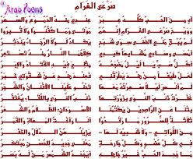

ما نص القصيدة الشعرية من ناحية الأسلوب؟
..................................................................................................................................................................................................................................................................................................

اسم الطالب: ....................
ورقة عمل
الموضوع: تاريخ النقد الأدبي.

المادة: لغة عربية6
(دراسة نقدية وبلاغية)


تبدأ مرحلة النقد الأدبي في:
ظلت مباحث وقضايا النقد الأدبي القديم في:
تنتهي مرحلة النقد الأدبي القديم في:
القرن الثالث الهجري تقريباً
العصر الجاهلي
كتب الأدب والأخبار

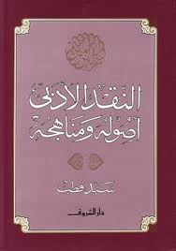

ما المقصود بما يلي؟
مرحلة النشأة والتطور للنقد الأدبي.
................................................................................................................................................................................................................................

اسم الطالب: ....................
ورقة عمل
الموضوع: أثر الإسلام في النقد الأدبي.

المادة: لغة عربية6
(دراسة نقدية وبلاغية)


اكتب تأثير الإسلام في النقد الأدبي على كلاً من:
ذم التكلف والتقعر:
...........................................................................................................................
توظيف الأدب بعامة والشعر بخاصة:
...............................................................................................................

ضع الكلمة الصحيحة مكان النقط:

(قول الحق- قيم الإسلام)
يتجلى تأثير الإسلام في النقد الأدبي في .............، والصدق في التعبير.
تتضح جوانب تأثير الإسلام في النقد الأدبي في منع ما فيه تعد على ........... أو محاربة لله ورسوله والمسلمين.



اسم الطالب: ....................
ورقة عمل
الموضوع: ثانياً: النقد الأدبي في مرحلة الازدهار.

المادة: لغة عربية6
(دراسة نقدية وبلاغية)

مؤلف كتاب الصناعتين.

مؤلف كتاب عيار الشعر.

مؤلف كتاب الموازنة بين الطائيين.

......................
......................
......................

أكمل مكان النقط بكلمة مناسبة:
.......... هي ترابط أجزاء القصيدة، واتساقها حتى تبدو في صورة وحدة واحدة متناسقة.
أنصار اللفظ يرون أن الأدب هو ..........
نادى عدد من النقاد بضرورة وحدة القصيدة ........

اسم الطالب: ....................
ورقة عمل
الموضوع: ثالثاً: النقد الأدبي في العصر الحديث.

المادة: لغة عربية6
(دراسة نقدية وبلاغية)

☺ضع علامة (✓) أمام العبارة الصحيحة وعلامة () أمام العبارة الخاطئة مع تصحيح الخطأ إن وجد:
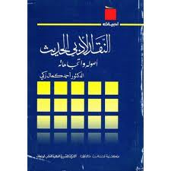
النقد الأدبي القديم يمتاز عن النقد الحديث بسعة مجاله، وتعدد قضاياه، وتنوعها. ( )
........................................................................................................................................................................................
الاتجاه الفني: هو ذلك الاتجاه الذي يدرس فيه الناقد المؤثرات التي أثرت في النص الأدبي.()
........................................................................................................................................................................................

سلبيات الاتجاه التاريخي (الاجتماعي):
...............................................................................................................................................................................
اكتب عن ما يلي:
سلبيات الاتجاه الفني:
................................................................................................................................................................................

اسم الطالب: ....................
ورقة عمل
الموضوع: نقد الشعر.

المادة: لغة عربية6
(دراسة نقدية وبلاغية)


الشعر الذي يتضمن عرض علم من العلوم.
الشعر القصصي.
الشعر التعليمي.
الشعر الملحمي.

ملحمة عيض الرياض كانت للشاعر.
هيوميروس.
بولس سلامة.
أحمد محرم.

يدورموضوع الإلياذة الإسلامية حول:
سيرة الرسول.
حياة الصحابة.
القرآن الكريم.

أحط الإجابة الصحيحة:

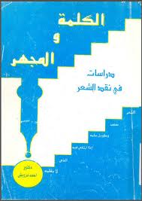

صحح الخطأ فيما يلي:
يسمى الشعر التعليمي عند العرب بالمرن.
..................................................................................
عند اليونان ملحمتان شهيرتان هما "الجنة" و"النار".
..................................................................................

اسم الطالب: ....................
ورقة عمل
الموضوع: تابع نقد الشعر.

المادة: لغة عربية6
(دراسة نقدية وبلاغية)

الشعر الذي يعبر به الشاعر عن عواطفه الذاتية وأحاسيس وجدانه.
الشعر الذي يستعمل في الحوار المسرحي بدلا من النثر.
الشعر التمثيلي.
الشعر الغنائي الوجداني.
صل من العمود الأول ما يناسب من العمود الثاني:



..................

إلى من تنسب هذه الأعمال:
..................

ألف عدداً من المسرحيات الشعرية، استمد موضوعاتها من التاريخ الإسلامي.
أول من كتب المسرحية الشعرية في الأدب العربي.

اسم الطالب: ....................
ورقة عمل
الموضوع: ثانياً: مقاييس نقد الشعر.

المادة: لغة عربية6
(دراسة نقدية وبلاغية)

يقوم الفن العربي (شعراً ونثراً) على عنصرين أساسين هما: الشكل، ...............
النقد الأدبي يدرس الشعر من خلال عناصر أربعة عناصر مهمة هي: المعنى، والعاطفة، والخيال، و..............
الشعر الذي يخلو من فكرة قيمة في تضاعيفه يعد شعراً ............. الجدوى والفائدة.

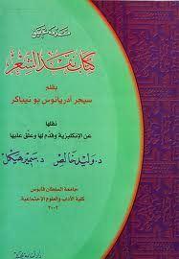
المعنى في القصيدة:
..............................................................................................................................................................................
مقياس الصحة والخطأ:
............................................................................................................................................................................
ما المقصود بكلاً من؟

اسم الطالب: ....................
ورقة عمل
الموضوع: تابع مقاييس نقد الشعر.

المادة: لغة عربية6
(دراسة نقدية وبلاغية)


اختر الإجابة الصحيحة:
المعاني الشعرية تكون لها مكانة نقدية متميزة حين تتصف بالطرافة و........ .
الابتكار
التغيير
التعبير
أن يتحول الشعر كله إلى مجموعة من الحكم.. هذا:
يقويه
يضعفه
يكبره

تشبيه الرجل بالبحر يفيد .. .
البخل
الكرم
القوة

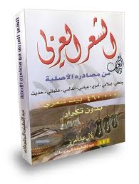

اكتب مثالين على الجدة والابتكار:
..................................................................................................................
..................................................................................................................................................

اسم الطالب: ....................
ورقة عمل
الموضوع: تابع مقاييس نقد الشعر.

المادة: لغة عربية6
(دراسة نقدية وبلاغية)

◊ضع كلمة مناسبة توصف التعاريف التالية:
المعنى الذي تجده يذهب بك بعيداً في دلالة معنوية عالية مؤثرة.
...........
المعنى الذي تجده سهلاً جداً, يعرفه أكثر الناس ولا مزية فيه.
...........

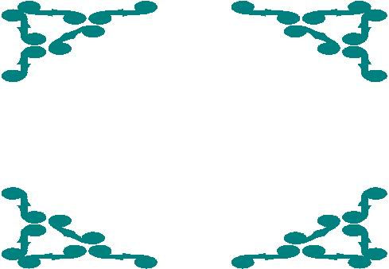
ما أبرز مقاييس نقد الشعر؟
..........................................................
..........................................................
..........................................................

اسم الطالب: ....................
ورقة عمل
الموضوع: تابع مقاييس نقد الشعر.

المادة: لغة عربية6
(دراسة نقدية وبلاغية)

ما المراد بالمعاني التالية؟
العاطفة:
.....................................................................................................................
مقياس الصدق أو الكذب:
.......................................................................................................................................
التجربة الشعرية:
.......................................................................................................................................



ضع علامة (✓) أسفل العبارة الصحيحة وعلامة () أسفل العبارة الخاطئة مع تصحيح الخطأ إن وجد:
تبدو قضية صدق العاطفة، أوضح ما تكون في غرض المدح.

تتجلى أهمية العاطفة في إنها تمثل نقطة البدء في العمل الأدبي.
........
........

اسم الطالب: ....................
ورقة عمل
الموضوع: تابع مقاييس نقد الشعر.

المادة: لغة عربية6
(دراسة نقدية وبلاغية)

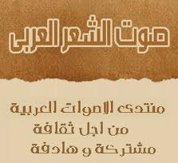
أحط الإجابة الصحيحة:
الشعر الذي يبدو فيه صدق العاطفة هو:
الهجاء
المدح
رثاء النفس

أشهر قصائد رثاء النفس قصائد مالك بن الريب حين:
وافاه أجله.
وفاة ابنه.
موت ابنته.

ألّف الأديب الأستاذ .... قصيدة يصور فيها شعوره، وقد بلغ السبعين من عمره.
عبد الرحمن بن أحمد.
قاسم أمين.
أحمد شوقي



اكتب مثالين على صدق العاطفة عند الشاعر:

..........................................................................................
..........................................................................................

اسم الطالب: ....................
ورقة عمل
الموضوع: تابع مقاييس نقد الشعر.

المادة: لغة عربية6
(دراسة نقدية وبلاغية)

إذا لم تترك القصيدة أثراً في نفس قارئها كانت عاطفتها قوية.
................................................................................................................................

من أمثلة القصائد التي اتصفت بقوة العاطفة قصيدة أبي تمام رثاء القائد محمد علي.
...............................................................................................................................................................

تتصف خاصية القوة العاطفية بعدم بقاء خاصية التأثير فيها.
........................................................................................................................................

صحح الخطأ فيما يأتي:

أعط مثالين على مقياس القوة والعاطفة:

....................................................................................................................
....................................................................................................................

اسم الطالب: ....................
ورقة عمل
الموضوع: تابع مقاييس نقد الشعر.

المادة: لغة عربية6
(دراسة نقدية وبلاغية)

ضع علامة (✓) أسفل العبارة الصحيحة وعلامة () أسفل العبارة الخاطئة:
الخيال هو الملكة الفنية التي تصنع الصورة الأدبية.
.................
الشعر الذي يخلو من الخيال يعد شعراً كثير التأثير في النفوس.
.................
المقياس في صحة الخيال مرده إلى الذوق الأدبي
.................



ما المراد بالمعاني التالية؟
الخيال:
...................................................................................................................................
صحة الخيال:
...................................................................................................................................

اسم الطالب: ....................
ورقة عمل
الموضوع: تابع مقاييس نقد الشعر.

المادة: لغة عربية6
(دراسة نقدية وبلاغية)


أحط الإجابة الصحيحة:
الصورة الخيالية البسيطة تقدم المعنى في:
وضوح
غموض
تكلّف
أكثر الخيال الشعري عند العرب يميل إلى الصور الخيالية:
البسيطة
المعقدة
المركبة
تتضح أهمية الخيال في تقديم صورة أدبية:
قبيحة
بديعة
بذيئة

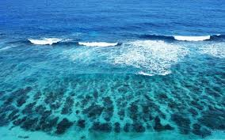

....................................................................................................................................................................................................................................................................................................................................
اكتب مثالاً على الخيال من تفكيرك:

اسم الطالب: ....................
ورقة عمل
الموضوع: تابع مقاييس نقد الشعر.

المادة: لغة عربية6
(دراسة نقدية وبلاغية)

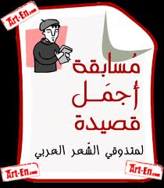
مجموعة مشاهد متعددة تضمنها مجموعة من الصور.
.................................................................................................
الصورة الخيالية المركبة تعطي مشاهد متفرقة، غير مرتبطة بعضها ببعض.
.................................................................................................
صحح الخطأ فيما يلي:

اكتب مثالين على الصورة الخيالية المركبة:

.....................................................................................................................................................................
.....................................................................................................................................................................

اسم الطالب: ....................
ورقة عمل
الموضوع: مقاييس نقد الأسلوب.

المادة: لغة عربية6
(دراسة نقدية وبلاغية)

♠ضع علامة (✓) أسفل العبارة الصحيحة وعلامة () أسفل العبارة الخاطئة:
يتكون الأسلوب في الشعر من: المفردات، والتراكيب، وموسيقى الشعر.
لا يتعمد الشاعر في اختيار إيحاءات للكلمات.
..........
..........
النص الشعري الذي يكون موضوعه التفاؤل والأمل، فإن كلماته تبدو مشعة موحية بالأمل والإشراق والبهجة.
..........

الأسلوب:
........................................................................................................................................................................................................
سلامة الكلمة من الغرابة:
........................................................................................................................................................................................................
ما المراد بما يلي؟

اسم الطالب: ....................
ورقة عمل
الموضوع: تابع مقاييس نقد الأسلوب.

المادة: لغة عربية6
(دراسة نقدية وبلاغية)

على الشاعر أن يجد في البحث عن الكلمات التي تقبّح المقام.
.................................................................................................................
تدرس التراكيب في الشعر لمعرفة خصائصها، ومميزاتها من حيث الجزالة والسهولة.
.................................................................................................................
أسلوب الغزل هو الذي تسمعه العامة، ويعرفونه لكنهم لا يستعملونه في أحاديثهم.
................................................................................................................

صحح الخطأ فيما يلي:

اكتب عن ما يأتي:
دقة استعمال الكلمة:
..................................................................................................................

أبرز سمات الأسلوب الجزل:
.....................................
....................................
.....................................

اسم الطالب: ....................
ورقة عمل
الموضوع: تابع مقاييس نقد الأسلوب.

المادة: لغة عربية6
(دراسة نقدية وبلاغية)

ضع الكلمة الصحيحة مكان النقط:

(موسيقى الشعر- الوزن الشعري- الأسلوب السهل)
............................ هو ما ارتفعت ألفاظه عن ألفاظ العامة، وخلا من اللفظ الغريب الذي يحتاج إلى بيان وتفسير.
تعد ......................... الخاصية البارزة، والعلامة الفارقة بينه وبين النثر.
..................... يراد به البحر الشعري الذي صيغت عليه القصيدة.


أحط الإجابة الصحيحة:
أكتشف ........ الأوزان الشعرية.
الخليل بن أحمد.
أحمد شوقي.
البحتري.

هناك علاقة بين موضوع القصيدة وغرضها من جهة، وبين .. من جهة أخرى.
- طول القصيدة.
- الوزن الشعري.
- عدد حروفها.

اسم الطالب: ....................
ورقة عمل
الموضوع: تابع مقاييس نقد الأسلوب.

المادة: لغة عربية6
(دراسة نقدية وبلاغية)

....... هي الركن الثاني من أركان النظم الشعري.

تؤدي القافية دوراً كبيراً في ............ حين تصور القصيدة لحظات وداع شاعر لأرضه، وبلاده.

اختيار القافية، وإيقاعها، وحرفها المميز، يمثل مستوى ........ يجعله الناقد مجالاً من مجالات الحكم على الشعر.

أكمل مكان النقط بكلمة مناسبة:

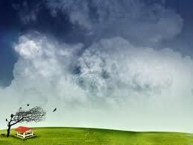

هناك الكثير من الأمثلة على القافية الشعرية.. اكتب اثنين منها:

....................................................................................................................................................................
....................................................................................................................................................................

اسم الطالب: ....................
ورقة عمل
الموضوع: تابع مقاييس نقد الأسلوب.

المادة: لغة عربية6
(دراسة نقدية وبلاغية)

⊗ضع علامة (✓) أمام العبارة الصحيحة وعلامة () أمام العبارة الخاطئة:
الموسيقا الداخلية هي نغم خاص تمتاز به القصيدة، بسبب فشل الشاعر في اختيار المفردات.
.........
الفرق بين سطر النثر والشعر هو أن السطر الواحد في نص نثري يمتاز بتتابع الفكرة واطّرادها حتى تتضح للقارئ، أما البيت الشعري فيقتضي وصف الشاعر بتقديم أو تأخير, أو حذف.
.........
تتجلى الموسيقا الداخلية في البيت الثالث لحافظ إبراهيم من قصيدته (العُمرية) بسبب عدم التناسب اللفظي بين جمله الأربع.

.........


اكتب مثالين على الموسيقا الداخلية في القصائد الشعرية:
............................................................................................................................................................................
............................................................................................................................................................................

اسم الطالب: ....................
ورقة عمل
الموضوع: نماذج من النقد التطبيقي للشعر (نصوص محللة)

المادة: لغة عربية6
(دراسة نقدية وبلاغية)

ما المراد بكلاً من؟
نقد القصيدة القديمة:
..................................................................................................................
نقد المعاني:
..................................................................................................................

من أسباب عمق المعنى أنه .............. ألح عليه الشاعر.
أكثر من معنى.
معنى واحد.
معنيان.

اتصفت المعاني في القصيدة بـ............... .
التعقيد
الوضوح
التقليد

أحط الإجابة الصحيحة:

اسم الطالب: ....................
ورقة عمل
الموضوع: تابع نماذج من النقد التطبيقي للشعر.

المادة: لغة عربية6
(دراسة نقدية وبلاغية)

تضمنت الأبيات عدداً من الصور الخيالية الـ ....... من حيث مكوناتها الإبداعية.

أكمل مكان النقط:
قوة العاطفة في النص تتجلى بأثر النص في .......... بسبب جمال أسلوبه وإيقاعه الجميل.
القصيدة تعتبر من النماذج الفريدة لـ .........

اكتب مثالاً على كلاً من:
نقد العاطفة:
.............................................................................................................................................................................
نقد الخيال:
.............................................................................................................................................................................

اسم الطالب: ....................
ورقة عمل
الموضوع: نقد الأسلوب.

المادة: لغة عربية6
(دراسة نقدية وبلاغية)

صحح الخطأ فيما يلي:
أبا تمام إذا لم يترك نفسه على سجيتها وتعسف في طلب المعاني جاء شعره من أعظم الشعر.
....................................................................................
في مجال المفردات نرى أن مفردات النص معقدة غير واضحة.
....................................................................................
((ما اليوم أول توديع ولا الثاني)). يريد الشاعر إخبارنا بقلة وداعه لأحبته.
......................................................................................

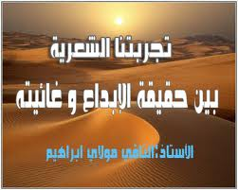
كلمة الثاني في القصيدة:
.............................................................................................................................................................................
ما المقصود بما يلي؟

اسم الطالب: ....................
ورقة عمل
الموضوع: قراءة نقدية لقصيدة معاصرة.

المادة: لغة عربية6
(دراسة نقدية وبلاغية)

ضع علامة (✓) أمام العبارة الصحيحة وعلامة () أمام العبارة الخاطئة:

أهم ما يميز القصيدة الحديثة أنه في كل قراءة يشق في ذاتي ضوء جديد من عالم القصيدة الفني.
.......
برهن علي محمد صيقل على أن الوزن والقافية يقفان في طريق نمو التجربة الشعرية ونضوجها.
.......
جاءت تجربة علي محمد صيقل انفعالاً صادقاً، ولغة تركيبية، وصورة شعرية جديدة، وإيحاء مشعاً في كل اتجاه.
.......



أيهما أبلغ ولماذا؟
(ما اليوم أول توديع ولا الثاني).
.................................................................................................................................................................................
(ما اليوم أول توديع ولا الآخر).
..............................................................................................................................................................................

اسم الطالب: ....................
ورقة عمل
الموضوع: نقد القصيدة.

المادة: لغة عربية6
(دراسة نقدية وبلاغية)

الهوية التي رسمها الشاعر، تفصح عن إحساس ............. بوظيفة الكلمة الشعرية.
الشمس في دلالتها الشعرية في القصيدة ................. لبطل التجربة.
يقول البعض إن الشاعر ما زال أسير القفص ....................، فهو يجتر ذكريات الماضي، مبتعداً عن الواقع.
أكمل مكان النقط:

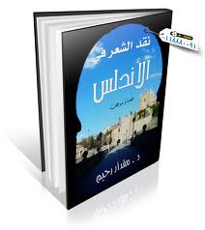
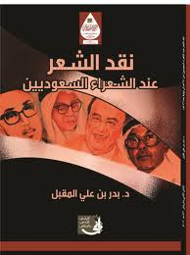

ما المراد بما يلي؟
نقد القصيدة:
................................................................................................................................................................................................

اسم الطالب: ....................
ورقة عمل
الموضوع: تابع نقد القصيدة.

المادة: لغة عربية6
(دراسة نقدية وبلاغية)

أحط الإجابة الصحيحة:

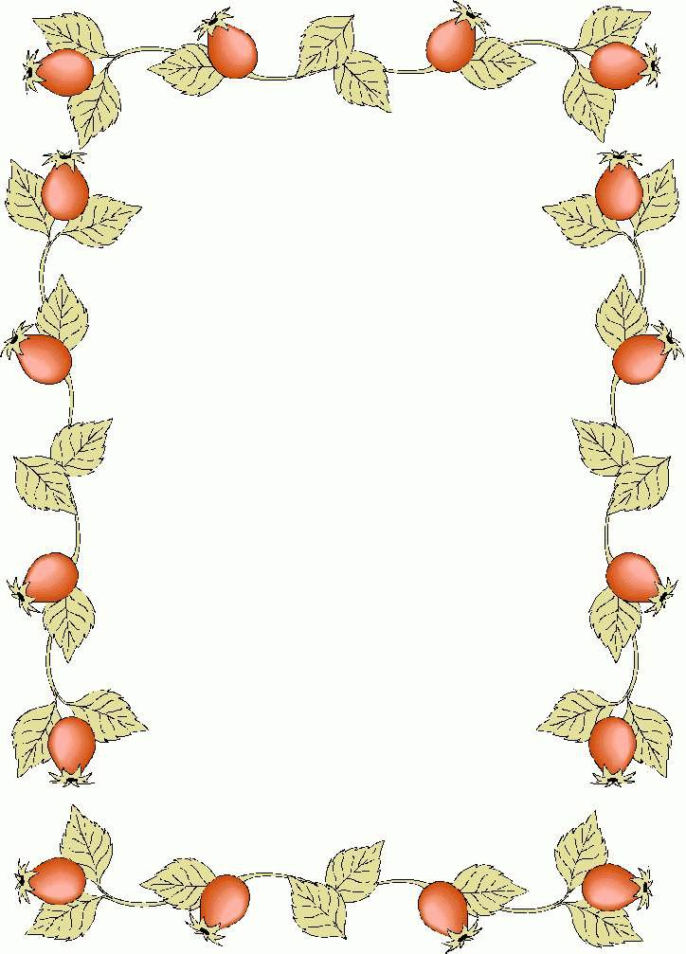
اسم الإشارة (هذا) في (هذا توجهه) تجسيم لأثر الماضي في الواقع و:
الماضي
المستقبل
الحاضر
الحركة في هذه القصيدة تفاعل مع حركة:
المكان
الزمان
الأشخاص
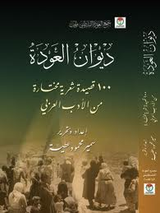

يصور الشاعر تلاقي الأزمنة؛ لـ .. صورة العربي الحضارية ليست الصورة الكائنة.
تفسر
تجسم
تقيم

اكتب مثال على التركيبات الشعرية المختلفة:
...............................................................................................................................................................................................................................................................................

اسم الطالب: ....................
ورقة عمل
الموضوع: نماذج من النقد التطبيقي (نصوص غير محللة).

المادة: لغة عربية6
(دراسة نقدية وبلاغية)

اكتب عن كلاً من:
قصيدة بلاد المجد والعلا.
............................................................................................................................................................
قصيدة إيليا أبو ماضي.
............................................................................................................................................................

☺ضع علامة (✓) أمام العبارة الصحيحة وعلامة () أمام العبارة الخاطئة:
القافية التي كانت تتبعها قصيدة (أنت الحياة) لإيليا أبو ماضي: كانت تتبع حرف القاف.
القافية التي كانت تتبعها قصيدة (بلاد المجد والعلا) لعبد الله بن سليم الرشيد: كانت تتبع حرف الدال.
.......
.......

اسم الطالب: ....................
ورقة عمل
الموضوع: نقد النثر (القصة).

المادة: لغة عربية6
(دراسة نقدية وبلاغية)

............ له ألوان متعددة منها: الخطابة، والمقالة، والمسرحية، والقصة، والوصايا، والرسائل، والمقامات.
........ فن أدبي، قلّ أن يخلو منه شعب من الشعوب.
عندما جاء الإسلام ..... مكانة فن القصة.
أكمل مكان النقط:




تدور حول حادثة واحدة، لشخصية واحدة، أو عدة شخصيات، ولا يتسع المجال فيها، لكثرة السرد، أو تعدد الأحداث.
القصة القصيرة
القصة
الرواية

هي حكاية نثرية تصور عدداً من الشخصيات والأحداث.
القصة القصيرة
القصة
الرواية

أحط الإجابة الصحيحة:

اسم الطالب: ....................
ورقة عمل
الموضوع: تابع نقد النثر (القصة).

المادة: لغة عربية6
(دراسة نقدية وبلاغية)

ما مميزات القصة القصيرة؟
.................................................................................. .
................................................................................. .
................................................................................. .

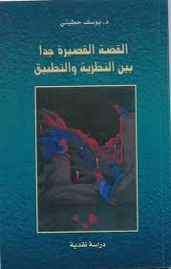

أبرز ظاهرة تتجلى في البناء الفني للقصة القصيرة هي ظاهرة الإيجاز.
.....................................................................

نخرج من القصة القصيرة بانطباعات كثيرة.
.....................................................................

يتميز أسلوب القصة القصيرة بالإطالة والإسهاب.
.....................................................................

صحح الخطأ فيما يلي:

اسم الطالب: ....................
ورقة عمل
الموضوع: ثانياً: مقاييس نقد القصة.

المادة: لغة عربية6
(دراسة نقدية وبلاغية)



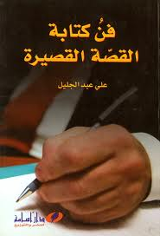
الحوادث الكبرى في القصة، التي يكون كل منها منعطفاً رئيساً في سير القصة.
الأفعال والمواقف التي تصدر من شخصيات القصة.
.............
.............
الحوادث الصغيرة التي تمثل الحركات المتعددة لشخصيات القصة.
.............

ضع علامة (✓) أمام العبارة الصحيحة وعلامة () أمام العبارة الخاطئة:


............
............
أية قصة لابد أن تقوم على حدث أو جملة أحداث.
القص البارع هو الذي يوصل إلينا فكرته بطريق غير مباشر من خلال سرد للأحداث.

اسم الطالب: ....................
ورقة عمل
الموضوع: مصادر الحوادث.

المادة: لغة عربية6
(دراسة نقدية وبلاغية)


أحط الإجابة الصحيحة:
هناك ثلاث مصادر يستقي منها القاص حوادث قصته ووقائعها وهي: الواقع والتاريخ و:
الخيال
الحقيقة
الزمان
من أمثلة قصص الخيال قصة (كليلة ودمنة) لـ ..
المتنبي
ابن المقفع
أبي تمام
واقعية الأحداث في القصة ليس معناه أن تكون القصة قد حدثت فعلاً، ولكن المهم أن تكون:
مستحيلة الحدوث.
ممكنة الحدوث.
بعيدة الحدوث.



................................................................................................
................................................................................................
ما أهمية استقاء الروائي قصصه من تاريخنا الإسلامي؟

اسم الطالب: ....................
ورقة عمل
الموضوع: طريقة عرض الحوادث.

المادة: لغة عربية6
(دراسة نقدية وبلاغية)

هناك طريقتان لعرض الحوادث في القصة. فما هما؟

................................................................................................................................................
................................................................................................................................................


أسلوب يجعل بطل القصة يحدث القارئ عن نفسه وأعماله التي يقوم بها.

أسلوب يقوم على السرد فخيوط الأحداث تتجمع في يد الكاتب.
............
............
ما المراد بالتعاريف التالية؟

اسم الطالب: ....................
ورقة عمل
الموضوع: ثالثا: الشخصيات.

المادة: لغة عربية6
(دراسة نقدية وبلاغية)

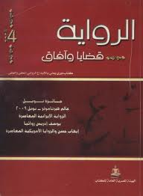

ما المقصود بكلاً من؟
الشخصيات:
................................................................................................................................................................................
شخصيات رئيسة:
................................................................................................................................................................................
شخصيات ثانوية:
................................................................................................................................................................................

ضع علامة (✓) أمام العبارة الصحيحة وعلامة () أمام العبارة الخاطئة:
غالباً ما تكون طبيعة الشخصيات الرئيسة في القصة القصيرة بسيطة.
غالباً ما تتمثل الشخصية الثانوية في صورة صديق، أو رفيق في رحلة مثلاً.
............
............

اسم الطالب: ....................
ورقة عمل
الموضوع: طرق تصوير الشخصيات.

المادة: لغة عربية6
(دراسة نقدية وبلاغية)

هناك طريقتان لتصوير الشخصية القصصية. فما هما؟
....................................................................................................................................................................
.....................................................................................................................................................................

ما الكلمة التي توصف المعاني التالية؟

الأسلوب المباشر الذي يعتمده القاص ليصور الشخصية بواسطته.

الأسلوب غير المباشر، الذي يجعل الأحداث هي التي تصور الشخصية، ذلك عن طريق تصوير الأفعال التي تصدر عنها.
........
........

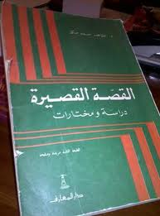

اسم الطالب: ....................
ورقة عمل
الموضوع: رابعاً: الحبكة القصصية.
المادة: لغة عربية6
(دراسة نقدية وبلاغية)

ما أقسام الحبكة باعتبار تماسكها أو عدمه؟
........................................................
........................................................

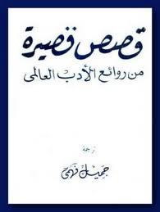
غالباً ما تبدو الحبكة متماسكة في قصص:
البطولة الفردية.
البطولة الجماعية.
البطولة الطفولية.
عيوب الحبكة المتماسكة أنها قد تؤدي إلى الافتعال و.. .
البساطة
التكلف
الملل
من عيوب الحبكة المفككة أنها تسبب:
التشتت
البعد عن الواقع
الانقسام
أحط الإجابة الصحيحة:

اسم الطالب: ....................
ورقة عمل
الموضوع: أقسام الحبكة من حيث الشكل والبناء.
المادة: لغة عربية6
(دراسة نقدية وبلاغية)

بناء آخر للحبكة يقوم على حدود عدد من المشكلات، التي تعترض طريق الشخصية الرئيسة
أكثر الأنواع شيوعاً في الفن القصصي.
يكون بناء الحبكة قائماً على البدء من نهاية القصة، ثم الرجوع إلى الخلف.
البدء من نهاية القصة.
الحبكة المتوازية.
الحبكة على شكل حلقات.
صل العمود الأول بما يناسب من العمود الثاني:

 ضع علامة (✓) أمام العبارة الصحيحة وعلامة () أمام العبارة الخاطئة:


............

............

البدء من نهاية القصة ابتدأ هذا النوع من الحبكة في السينما ثم انتقل إلى الرواية.
الحبكة المتوازية هي تلك الشبيهة بالبناء الهرمي.

اسم الطالب: ....................
ورقة عمل
الموضوع: عناصر الحبكة.
المادة: لغة عربية6
(دراسة نقدية وبلاغية)

تقوم الحبكة الفنية على خمسة عناصر. فما هما؟

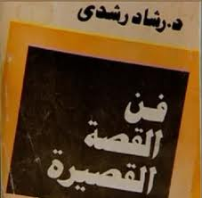
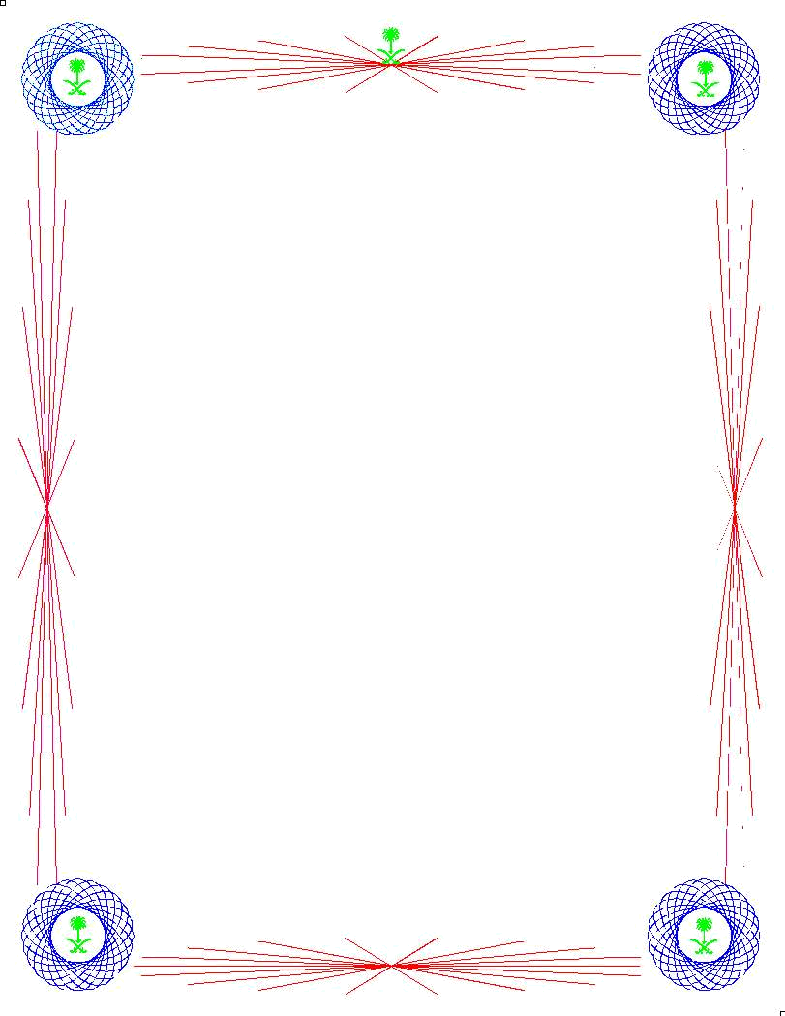
.............................................
.............................................
.............................................
.............................................
............................................

............... هي مرحلة المواجهة الأولى مع القارئ.
............ ذلك حين يريد المتكلم أن يذكر المخاطب ويجعله يقر بما يستفهم عنه.
لابد أن يكون الحل .................. مع سياق القصة.
....... هو الذي يولد حركة الأحداث في القصة.
أكمل مكان النقط:

اسم الطالب: ....................
ورقة عمل
الموضوع: خامساً: الزمان.
المادة: لغة عربية6
(دراسة نقدية وبلاغية)

تتحرك أحداث القصة عبر خطين متعامدين يحددان موقع الحدث وهما الأشخاص والمكان.
.....................................................................

يتميز عنصر الزمن في القصة بعدم قدرته على نقل الأحداث والأشخاص من حال إلى حال.
.....................................................................

تيار الجهل نمط من أنماط الكتابة القصصية يقوم بالتركيز على وصف الحياة النفسية الداخلية لشخصيات القصة.
.....................................................................

ينقسم الزمن في الرواية إلى قسمين. فما هما؟

...................................................................................................................
...................................................................................................................

اسم الطالب: ....................
ورقة عمل
الموضوع: سادساً: المكان.
المادة: لغة عربية6
(دراسة نقدية وبلاغية)


ما المراد بالمعنى التالي؟
المكان:
......................................................................................................................................................................................................................................

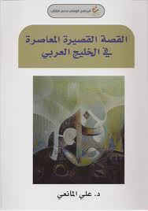

 ضع علامة (✓) أسفل العبارة الصحيحة وعلامة () أسفل العبارة الخاطئة:

يتطلب من القاص حسن اختيار المكان، وإجادة استثمار محتوياته ومكوناته.

المكان الجميل والجو الجميل يبعثان على التفاؤل.
………..
………..
يفصح الكاتب عن مكان القصة وزمانها بشكل غير مباشر.
………..

اسم الطالب: ....................
ورقة عمل
الموضوع: سابعاً: الحوار.
المادة: لغة عربية6
(دراسة نقدية وبلاغية)


اكتب عن كلاً مما يأتي:
دور الحوار في الأحداث القصصية:
........................................................................................................................................................................................................................................................................

مميزات اللغة القصصية:
........................................................................................................................................................................................................................................................................

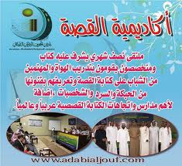
المستوى اللغوي الذي تكون عليه لغة القصة أمر:
غير مهم.
مهم جداً.
متوسط الأهمية.
..... مظهر من مظاهر الشخصية تنعكس فيه كثير من الوظائف التي تجعله مهماً في القصة.
المكان
الزمان
الحوار
أحط الإجابة الصحيحة:

اسم الطالب: ....................
ورقة عمل
الموضوع: واقعية الحوار.
المادة: لغة عربية6
(دراسة نقدية وبلاغية)

يرى عدداً من الكتاب أن الأسلوب من الممكن أن يكون بعض منه بالعامية.
................................................................
التجربة العملية أكدت أن اللغة العربية في مستواها المتوسط، البعيد عن الغرابة والغموض غير قادرة على التعبير الواقعي المناسب.
.................................................................................
لا يمكن تحقيق لمسات الواقعية على الحوار في أسلوب العرض.
................................................................
صحح الخطأ فيما يأتي:

اكتب عن ما يلي:
ميزة الأدب:
......................................................................................................................................................
أهمية تحديد نبرات الأصوات في القصة.
...............................................................................................................................................

اسم الطالب: ....................
ورقة عمل
الموضوع: نماذج من النقد التطبيقي للقصة (نصوص محللة).
المادة: لغة عربية6
(دراسة نقدية وبلاغية)

أكمل مكان النقط:

تتحدث الرواية عن حياة ...................... عانت الكثير من الجوع والألم إبان الحرب العالمية الثانية.
اختار الكاتب أن يبني روايته على ................................ من الأحداث التي تتساوى في أهميتها تقريباً.
الشخصية المحورية في هذه القصة هي شخصية .....................................
أكثر الكاتب في رسم شخصياته وتصويرها من استخدام الأسلوب ........................

فكرة الرواية:
........................................................................................................................................................................................................................................................................................................................................
الأحداث في القصة:
........................................................................................................................................................................................................................................................................................................................................
اكتب عن ما يلي:

اسم الطالب: ....................
ورقة عمل
الموضوع: تابع نماذج من النقد التطبيقي للقصة (نصوص محللة).
المادة: لغة عربية6
(دراسة نقدية وبلاغية)

تركيز البطولة في شخصية محورية رئيسة جعل الحبكة:
متماسكة
متفرقة
مترامية

على المستوى الفردي كان (مرسي أبو عفر) ممثلاً:
للخير
للشر
للفقر

كانت ................ هي كل حياة الجدة، وحياة الأسرة.
البقرة
الجاموسة
الدجاجة

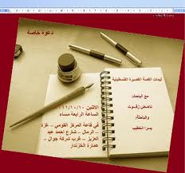
ألوان الصراع في الرواية:
..................................................................................................................................................
اكتب عن ما يلي:

اسم الطالب: ....................
ورقة عمل
الموضوع: تابع نماذج من النقد التطبيقي للقصة (نصوص محللة).
المادة: لغة عربية6
(دراسة نقدية وبلاغية)

ضع علامة (✓) أمام العبارة الصحيحة وعلامة () أمام العبارة الخاطئة:

.......
.......
.......
كانت الحلول التي عرضها الروائي منطقية بعيدة عن المبالغة والافتعال.
حدد الكاتب زمن الرواية في أثناء الحرب العالمية الأولى.
كان السرد باللغة العامية.

لقد كان للرواية زمان ومكان معينان. فما هما؟
الزمان:
......................................................................................................................................................
المكان:
......................................................................................................................................................

اسم الطالب: ....................
ورقة عمل
الموضوع: ثانيا: نقد قصة قصيرة.
المادة: لغة عربية6
(دراسة نقدية وبلاغية)

كان بطل الرواية كلما رأى البطلة مأخوذة بحديثه يوجز فيه.
...............................................................
كان أكثر ما يستهوي البطلة من أحاديث البطل هو حديثه عن عيد الفطر.
...............................................................
أكثر ما كان يطرب البطل في شهر رمضان هو صوت آذان المغرب.
...............................................................
صحح الخطأ فيما يلي:

ما هو المكان الذي كان منه بطلا هذه القصة؟

البطل:
...................................................................................................................................................................
البطلة:
...................................................................................................................................................................

اسم الطالب: ....................
ورقة عمل
الموضوع: تابع نقد القصة القصيرة.
المادة: لغة عربية6
(دراسة نقدية وبلاغية)

◊ ضع علامة (✓) أسفل العبارة الصحيحة وعلامة () أسفل العبارة الخاطئة:
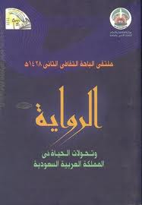
...........
...........
الغاية من الصوم في رمضان هي تقوية الإرادة ضد شهوات الجسد ونزواته.

تستنكر البطلة التعاليم الإنسانية التي يحكيها البطل لها.
(الليوان) هو غرفة كبيرة لها ثلاث جدران فقط مفتوحة على الباحة.
...........


أحط الإجابة الصحيحة:
طلبت البطلة من البطل أن يأخذها إلى بلاده فـ............ هذه المرة.
وافق
رفض
تردد

حين وصلت رسالة البطل إلى أهله......... بقرب عودة ابنهم المهاجر مع زوجته الأمريكية.
حزنوا
فرحوا
غضبوا

اسم الطالب: ....................
ورقة عمل
الموضوع: نقد (القصة).
المادة: لغة عربية6
(دراسة نقدية وبلاغية)

هذه القصة القصيرة قد ......... العناصر الفنية للقصة القصيرة.
تمثلت وحدة ........ في ذلك البيت الذي جعله بحسن تصويره له خيالياً مدهشاً.
القصة تبرز شخصيتان هما: البطل الذي يتولى سرد ذكرياته، والشخصية الأخرى: .....................
تتمثل وحدة الحدث في الموقف الحواري بين العربي و .....................


كيف ارتضي بكل هذا الفساد والمفسدن واعداء الدين ؟الا لعنة الله على كل من سكت عن الحق ولم يرد على هذا المجرمكيف ارتضي بكل هذا الفساد والمفسدن واعداء الدين ؟الا لعنة الله على كل من سكت عن الحق ولم يرد على هذا المجرم
صل من العمود الأول بما يناسب من العمود الثاني:
للزمان والمكان.
ما فوق الواقع.
وحدة الزمان.
تمثلت في الوقت الذي يروي فيه البطل ذكرياته العذبة عن بلده وأيامه هناك.
البطولة ليست لذلك الرجل العربي وزوجته، وإنما:
القصة تحمل القارئ إلى عالم:

اسم الطالب: ....................
ورقة عمل
الموضوع: حبكة (القصة).
المادة: لغة عربية6
(دراسة نقدية وبلاغية)

حبكة القصة تبدو متفرقة، فهي لا تشكو من التطويل.
.....................................................
بدأت القصة بداية غير مشوقة.
.....................................................
أحداث القصة لا تتفق مع مقولة المثل العربي: ((إن ما تملكه اليد تزهد فيه العين)).
.........................................................................

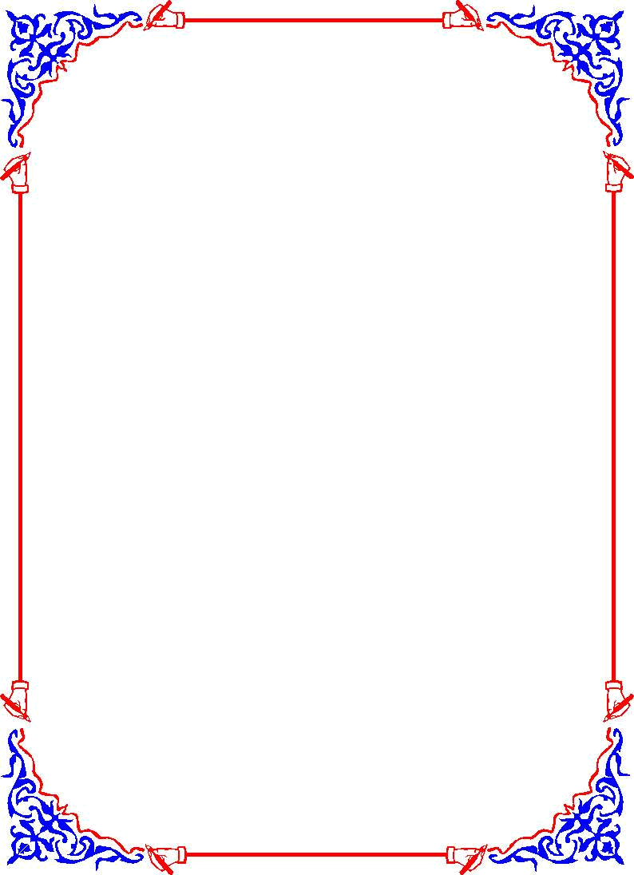
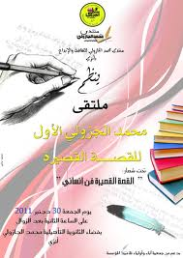
نهاية القصة:
...................................................................................................................................................................................

المآخذ الفنية في القصة:
....................................................................................................................................................................................

اكتب عن كلاً مما يلي:

اسم الطالب: ....................
ورقة عمل
الموضوع: ثالثاً: نماذج من النقد التطبيقي (نصوص غير محللة)..
المادة: لغة عربية6
(دراسة نقدية وبلاغية)


ما الذي فعلته اليمامة مع الشاعر حتى يكتب قصته؟
.............................................................................................................................................................................................................................................................................................................................................................................................................................................................................................................................................................................


أعطت اليمامة كل ما في ريشها للشاعر حتى لم يتبقى سوى ريشة واحدة:
....................................................................................................................................................................................................................................................................................

جلس الشاعر على ضفة النهر وترك نفسه على سجيتها وظل يكتب القصة:
....................................................................................................................................................................................................................................................................................

اكتب من القصة ما يدل على:

اسم الطالب: ....................
ورقة عمل
الموضوع: قصة قصيرة.
المادة: لغة عربية6
(دراسة نقدية وبلاغية)

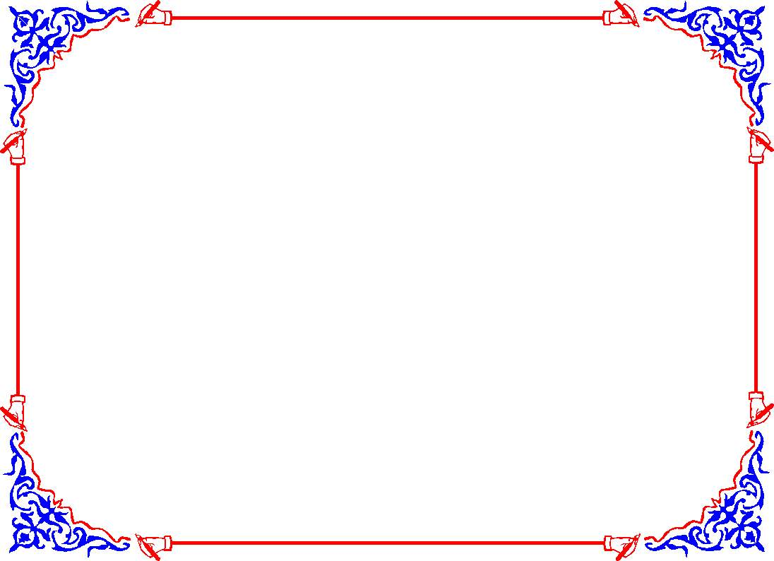
نهاية القصة:
...........................................................................................................................................................................................................................................................................................................................................................................
أحداث القصة:
...........................................................................................................................................................................................................................................................................................................................................................................
اكتب عن ما يلي:

☺

ضع علامة (✓) أمام العبارة الصحيحة وعلامة () أمام العبارة الخاطئة:

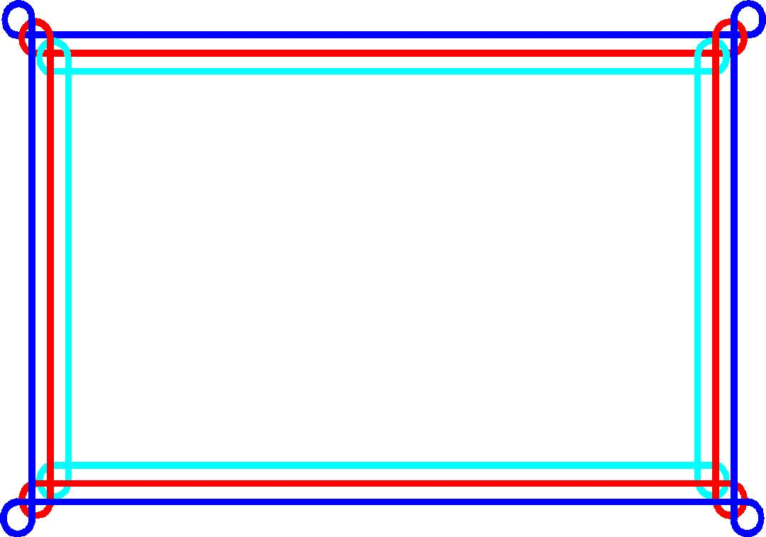
كان الليل والبحر والقمر مناظرها لا تعجب الشاعر.
..........
قضى الكاتب هو وصديقة خمس سنوات في الغربة.
..........
كانت نهاية القصة نهاية سعيدة.
..........

